Nota de prensa

Descubre los municipios andaluces más ‘Instagrameados’

- Destacan los destinos costeros así como las capitales de provincia

Valencia – 27/02/2023 – Para muchos, unas vacaciones no están completas si no se comparten en redes sociales. Instagram sigue siendo la plataforma estrella para hacerlo y son miles las fotografías que se publican diariamente en destinos como Andalucía, que este 28 de febrero celebra su día. La web de viajes baratos Holidayguru ha recogido en este mapa los municipios andaluces más ‘instagrameados’ según el número total de publicaciones.
Las capitales de provincia se sitúan a la cabeza, siendo Sevilla con 10,7 millones, Córdoba con 8,4 millones y Málaga con 8 millones las ciudades más ‘instagrameadas’ de Andalucía. Precisamente la provincia de Málaga es la que concentra mayor cantidad de imágenes, con Fuengirola y Marbella en el top 3 de la provincia, con 1 y 5,8 millones de fotografías respectivamente.
Por el lado contrario, la provincia de Jaén es la única cuya capital no llega al millón (casi 800 mil publicaciones). Destacan en las provincias costeras los núcleos turísticos como Mojácar (249 mil), Motril (180 mil), Tarifa (1.2 millones) o la aldea de El Rocío en Huelva, con 145 mil fotografías subidas en Instagram.
Puedes ver el mapa completo aquí:

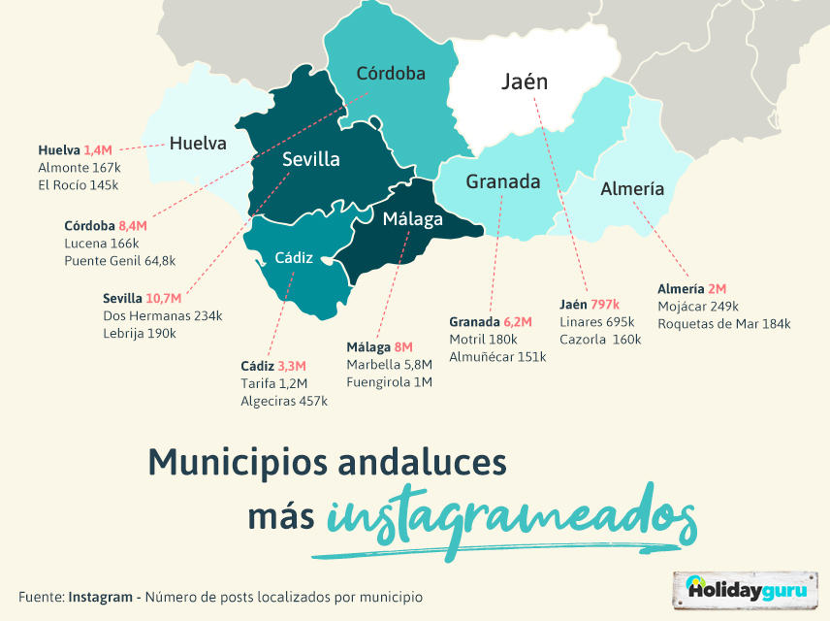

Sobre Holidayguru
Desde marzo de 2014 Holidayguru busca manualmente cada día las mejores ofertas de viaje en Internet para el mercado español. Desde entonces, Holidayguru se ha convertido en un respetable influyente en la industria turística de nuestro país, con más de 15 millones de páginas vistas al año. Nuestro origen se debe al éxito de la web alemana Urlaubsguru, lanzada en agosto de 2013 y que se ha convertido en una de las páginas de viajes más prestigiosas del país. Contamos con presencia en hasta 5 países, estando nuestra base en Mallorca y nuestras oficinas centrales en Hozwickede (Alemania).

